Об итогах 3-й ежегодной региональной научно-практической конференции ординаторов, молодых ученых и специалистов, посвященной памяти доктора медицинских наук, профессора Тамары Алексеевны Кондратенко «Современные особенности эпидемиологии и профилактики инфекционных болезней в отдельных субъектах Российской Федерации»

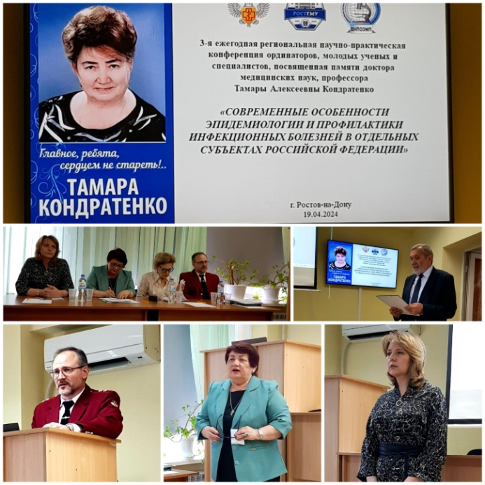
19 апреля 2024 года на кафедре эпидемиологии ФГБОУ ВО «Ростовский государственный медицинский университет» Минздрава России под эгидой Ростовского регионального отделения Общероссийской общественной организации «Всероссийское научно-практическое общество эпидемиологов, микробиологов и паразитологов» при совместном участии Управления Роспотребнадзора по Ростовской области, кафедры эпидемиологии, ФБУЗ «Центр гигиены и эпидемиологии в Ростовской области», ФКУЗ Ростовский-на-Дону противочумный институт Роспотребнадзора и ФБУН «Ростовский научно-исследовательский институт микробиологии и паразитологии» Роспотребнадзора проведена 3-я ежегодная региональная научно-практическая конференция ординаторов, молодых ученых и специалистов, посвященная памяти доктора медицинских наук, профессора Тамары Алексеевны Кондратенко «Современные особенности эпидемиологии и профилактики инфекционных болезней в отдельных субъектах Российской Федерации».
Открыл конференцию Руководитель Управления Роспотребнадзора по Ростовской области, Главный государственный санитарный врач по Ростовской области Е.В. Ковалев. В своем приветственном слове он отметил важность и актуальность изучения особенностей эпидемиологии и профилактики инфекционной патологии в современный период, подчеркнул, что такая конференция проводится третий год подряд и стала уже традицией.
Также с приветствиями к присутствующим обратились директор ФБУН «Ростовский научно-исследовательский институт микробиологии и паразитологии» Роспотребнадзора, д.м.н. Твердохлебова Т.И., заведующая отделом эпидемиологии филиала ФБУЗ «Центр гигиены и эпидемиологии в Ростовской области» в г. Ростове-на-Дону, к.м.н. Носкова О.А.
В ходе конференции ординаторами, молодыми учеными и начинающими специалистами были представлены 14 докладов, в которых авторы осветили эпидемиологическую ситуацию по холере в мире и Российской Федерации в 2023 году, прогноз на 2024 год; современное эпизоотолого-эпидемиологическое состояние природных очагов инфекционных болезней на территории Донбасского региона, в Ростовской и Волгоградской областях; мероприятия по санитарной охране территории и обеспечению санитарно-эпидемиологического благополучия на объектах водного и воздушного транспорта, особенности организации и проведения профилактических и противоэпидемических мероприятий по предупреждению инфекционных заболеваний среди пассажиров Северо-Кавказской железной дороги, состояние эпидемиологической диагностики сальмонеллезной инфекции на современном этапе и некоторые другие проблемы.
В ряде докладов была показана актуальность мероприятий по снижению эпидемиологических рисков среди медицинских работников, в частности, в докладах об основных эпидемиологических рисках медицинских работников при выполнении профессиональных обязанностей на современном этапе, организации и проведении противоэпидемических мероприятий в ФБУН РостовНИИ микробиологии и паразитологии Роспотребнадзора, об информированности студентов РостГМУ и медицинских работников медицинских организаций г. Ростова-на-Дону о ВИЧ-инфекции.

